**西阆苑中六班今日动态**

**2025年3月6日**



**「来园情况」**

今日星期四，共有21人来园，1人请假。早晨来园时，**赵天睿、杨子熠、南羽晞、韩泽霖等**这些小朋友能主动的拿下水杯并把水杯带绕好后再放到水杯车上。**林请姝、许晨依、林清姝、鞠奕鸿、庄溢等**小朋友有序签到。

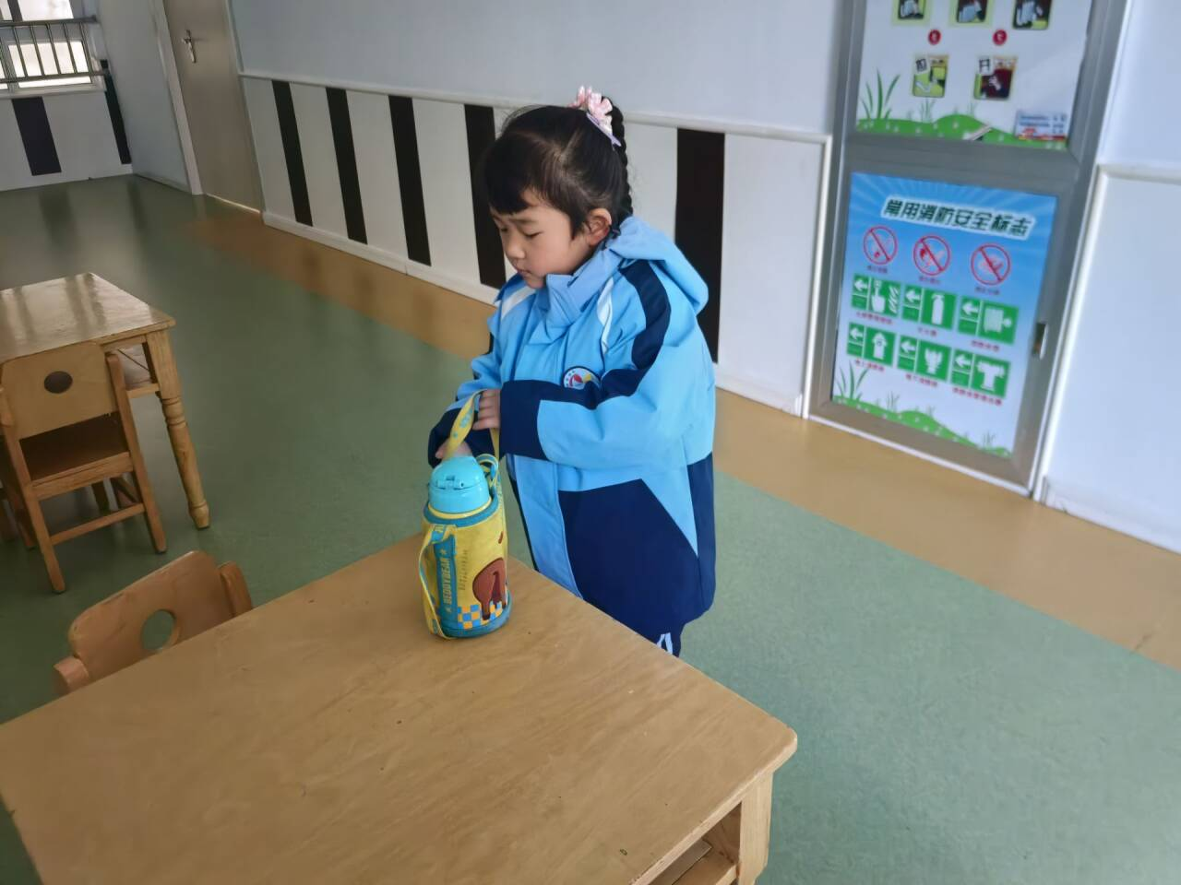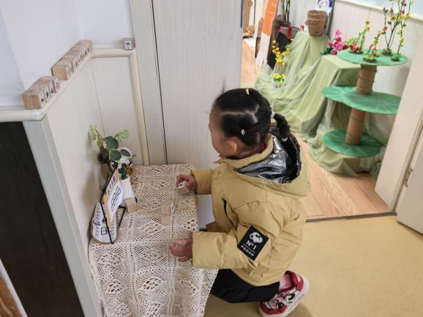

**「户外活动」**

|  |  |  |
| --- | --- | --- |
| **230d606e8711b180e16f1f7db1fd3704** | **025861d10a62416c4dc436f5a2e02459** | **24621d4cd823c1923ad8e371c86f7971** |
| **df3e8c749bda66c8a145a0e74e130f26** | **70541859047f1c9cef59197665b7632d** | **64c4b64dda7cc28faf5a7111614cac10** |

**「区域活动」**

在今天的区域游戏中，桌面建构区中顾宇浩和冯逸凡在雪花片拼插机器人。朱圣庆和赵天睿地面建构区中在用各种积木搭建游乐场。益智区中，希希在玩叠叠高游戏。阅读区中许晨依在玩故事骰子。施咏欣在美工区中用彩泥制作一个小手链。任俊晟在用超轻粘土制作一条彩色的项链。林清姝和庄溢在自然角观察小鸟。

|  |  |  |
| --- | --- | --- |
| e19e0f136190aeddd990b1dd2b76c35a | dc25b1505ede8672101a118abff3b8df | d46d4e713ab73cf72ac5da6ff9a830ff |
| 32eddc4184eb4e185c9322611899d479 | b1596214aa0fbe628c295240ed488d51 | 214f01edbda116ef1359225116eaae5d |

**「学习活动」**

今天我们开展了社会活动《妈妈的节日》。3月8日是国际劳动妇女节，又称三八节、妇女节、三八国际妇女节，是世界各国妇女争取和平、平等、发展的节日。在日常生活中，母亲在孩子的世界里总是专有着最重要的地位，她们在忙于工作的同时还得专注于一家人的起居生活，特别是对孩子的关爱，更是任何人都无法可比的。母爱是世界上最伟大的爱，“三·八”妇女节是孩子感受母爱，感谢母爱的一个良好契机。活动中**韩泽霖、李宇航、徐佑恒、李宇航、任俊晟**。知道三八妇女节是妈妈的节日，感知妈妈既要工作又要操持家务的辛苦以及对自己的关爱。  
。**冯逸凡、南羽晞、林清姝、许晨依、程桢雯、沈旭、庄溢，**愿意关心、体贴妈妈，萌发“妈妈快乐我快乐”的情感。

|  |  |  |
| --- | --- | --- |
| dfbc9cb5620edb2a3f1b513388424ec5 | fe6bb41c17ffcbee6cc37ae055440f96 | 25ee14c7c5f66743bdb6a11b96193e51 |

**「日常生活观察」**

|  |  |  |  |  |  |  |  |  |
| --- | --- | --- | --- | --- | --- | --- | --- | --- |
| **序号** | **姓名** | **入园情绪** | **早点** | **饭** | **菜** | **汤** | **午睡** | **午点** |
| 1 | 方张羽 | √ | √ | √ | 吃的慢 | √ | √ | √ |
| 2 | 王韵涵 | √ | √ | √ | √ | √ | √ | √ |
| 3 | 杨子熠 | √ | √ | √ | 不吃鱼 | √ | √ | √ |
| 4 | 程桢雯 | √ | √ | √ | 不吃青菜 | √ | √ | √ |
| 5 | 林清姝 | √ | √ | √ | √ | √ | √ | √ |
| 6 | 南羽晞 | √ | √ | √ | √ | √ | √ | √ |
| 7 | 郭慕芸 | √ | √ | √ | √ | √ | √ | √ |
| 8 | 马筱萌 | √ | √ | √ | √ | √ | √ | √ |
| 9 | 许晨依 | √ | √ | √ | √ | √ | √ | √ |
| 10 | 韩泽霖 | √ | √ | √ | √ | √ | √ | √ |
| 11 | 任俊晟 | √ | √ | √ | √ | √ | √ | √ |
| 12 | 顾宇浩 | √ | √ | √ | √ | √ | √ | √ |
| 13 | 魏书宇 | √ | √ | √ | √ | √ | √ | √ |
| 14 | 冯逸凡 | √ | √ | √ | √ | √ | √ | √ |
| 15 | 鞠奕鸿 | 请假 |  |  |  |  |  |  |
| 16 | 徐佑恒 | √ | √ | √ | √ | √ | √ | √ |
| 17 | 庄溢 | √ | √ | √ | √ | √ | √ | √ |
| 18 | 赵天睿 | √ | √ | √ | √ | √ | √ | √ |
| 19 | 朱圣庆 | √ | √ | √ | √ | √ | √ | √ |
| 20 | 李宇航 | √ | √ | 吃的慢 | √ | √ | √ | √ |
| 21 | 施咏欣 | √ | √ | √ | √ | √ | √ | √ |
| 22 | 沈旭 | √ | √ | √ | √ | √ | √ | √ |

**「温馨提示」**

各位家长请关注：

1. 季节交换时，也是传染病高发期，请孩子们注意个人卫生，避免交叉感染。

2.关注一起长大内容，了解幼儿在园生活哦！